qwertyuiopåasdfghjklöäzxcvbnmqwertyuiopåasdfghjklöäzxcvbnmqwertyuiopåasdfghjklöäzxcvbnmqwertyuiopåasdfghjklöäzxcvbnmqwertyuiopåasdfghjklöäzxcvbnmqwertyuiopåasdfghjklöäzxcvbnmqwertyuiopåasdfghjklöäzxcvbnmqwertyuiopåasdfghjklöäzxcvbnmqwertyuiopåasdfghjklöäzxcvbnmqwertyuiopåasdfghjklöäzxcvbnmqwertyuiopåasdfghjklöäzxcvbnmqwertyuiopåasdfghjklöäzxcvbnmqwertyuiopåasdfghjklöäzxcvbnmqwertyuiopåasdfghjklöäzxcvbnmqwertyuiopåasdfghjklöäzxcvbnmqwertyuiopåasdfghjklöäzxcvbnmqwertyuiopåasdfghjklöäzxcvbnmqwertyuiopåasdfghjklöäzxcvbnmrtyuiopåasdfghjklöäzxcvbnmqwertyuiopåasdfghjklöäzxcvbnmqwertyuiopåasdfghjklöäzxcvbnmqwertyuiopåasdfghjklöäzxcvbnmqwertyuiopåasdfghjklöäzxcvbnmqwertyuiopåasdfghjklöäzxcvbnmqwertyuiopåasdfghjklöäzxcvbnmqwertyuiopåasdfghjklöäzxcvbnmqwertyuiopåasdfghjklöäzxcvbnmqwertyuiopåasdfghjklöäzxcvbnmqwertyuiopåasdfghjklöäzxcvbnmqwertyuiopåasdfghjklöäzxcvbnmqwertyuiopåasdfghjklöäzxcvbnmrtyuiopåasdfghjklöäzxcvbnmqwertyuiopåasdfghjklöäzxcvbnmqwertyuiopåasdfghjklöäzxcvbnmqwertyuiopåasdfghjklöäzxcvbnmqwertyuiopåasdfghjklöäzxcvbnmqwertyuiopåasdfghjklöäzxcvbnmqwertyuiopåasdfghjklöäzxcvbnmqwertyuiopåasdfghjklöäzxcvbnmqwertyuiopåasdfghjklöäzxcvbnmqwertyuiopåasdfghjklöäzxcvbnmqwertyuiopåasdfghjklöäzxcvbnmqwertyuiopåasdfghjklöäzxcvbnmqwertyuiopåasdfghjklöäzxcvbnmrtyuiopåasdfghjklöäzxcvbnmqwertyuiopåasdfghjklöäzxcvbnmqwertyuiopåasdfghjklöäzxcvbnmqwertyuiopåasdfghjklöäzxcvbnmqwertyuiopåasdfghjklöäzxcvbnmqwertyuiopåasdfghjklöäzxcvbnmqwertyuiopåasdfghjklöäzxcvbnmqwertyuiopåasdfghjklöäzxcvbnmqwertyuiopåasdfghjklöäzxcvbnmqwertyuiopåasdfghjklöäzxcvbnmqwertyuiopåasdfghjklöäzxcvbnmqwertyuiopåasdfghjklöäzxcvbnmqwertyuiopåasdfghjklöäzxcvbnmrtyuiopåasdfghjklöäzxcvbnmqwertyuiopåasdfghjklöäzxcvbnmqwertyuiopåasdfghjklöäzxcvbnmqwertyuiopåasdfghjklöäzxcvbnmqwertyuiopåasdfghjklöäzxcvbnmqwertyuiopåasdfghjklöäzxcvbnmqwertyuiopåasdfghjklöäzxcvbnmqwertyuiopåasdfghjklöäzxcvbnmqwertyuiopåasdfghjklöäzxcvbnmqwertyuiopåasdfghjklöäzxcvbnmqwertyuiopåasdfghjklöäzxcvbnmqwertyuiopåasdfghjklöäzxcvbnmqwertyuiopåasdfghjklöäzxcvbnmrtyuiopåasdfghjklöäzxcvbnmqwertyuiopåasdfghjklöäzxcvbnmqwertyuiopåasdfghjklöäzxcvbnmqwertyuiopåasdfghjklöäzxcvbnmqwertyuiopåasdfghjklöäzxcvbnmqwertyuiopåasdfghjklöäzxcvbnmqwertyuiopåasdfghjklöäzxcvbnmqwertyuiopåasdfghjklöäzxcvbnmqwertyuiopåasdfghjklöäzxcvbnmqwertyuiopåasdfghjklöäzxcvbnmqwertyuiopåasdfghjklöäzxcvbnmqwertyuiopåasdfghjklöäzxcvbnmqwertyuiopåasdfghjklöäzxcvbnmrtyuiopåasdfghjklöäzxcvbnmqwertyuiopåasdfghjklöäzxcvbnmqwertyuiopåasdfghjklöäzxcvbnmqwertyuiopåasdfghjklöäzxcvbnmqwertyuiopåasdfghjklöäzxcvbnmqwertyuiopåasdfghjklöäzxcvbnmqwertyuiopåasdfghjklöäzxcvbnmqwertyuiopåasdfghjklöäzxcvbnmqwertyuiopåasdfghjklöäzxcvbnmqwertyuiopåasdfghjklöäzxcvbnmqwertyuiopåasdfghjklöäzxcvbnmqwertyuiopåasdfghjklöäzxcvbnmqwertyuiopåasdfghjklöäzxcvbnmrtyuiopåasdfghjklöäzxcvbnmqwertyuiopåasdfghjklöäzxcvbnmqwertyuiopåasdfghjklöäzxcvbnmqwertyuiopåasdfghjklöäzxcvbnmqwertyuiopåasdfghjklöäzxcvbnmqwertyuiopåasdfghjklöäzxcvbnmqwertyuiopåasdfghjklöäzxcvbnmqwertyuiopåasdfghjklöäzxcvbnmqwertyuiopåasdfghjklöäzxcvbnmqwertyuiopåasdfghjklöäzxcvbnmqwertyuiopåasdfghjklöäzxcvbnmqwertyuiopåasdfghjklöäzxcvbnmqwertyuiopåasdfghjklöäzxcvbnmqwwertyuiopåasdfghjklöäzxcvbnmqwertyuiopåasdfghjklöäzxcvbnmqwertyuiopåasdfghjklöäzxcvbnmqwertyuiopåasdfghjklöäzxcvbnm

Pula-ajan reseptit

Kasvisruoat 1

2.6.2019

Aamu Mellin

Keitetyt kuoriperunat
1 litra | perunoita
 | suolaa
 | vettä
Lisäruoat | Leikkeleet, syltyt ym
Perunat pestään huolellisesti, ja jos ne ovat vanhoja, niin pannaan ne kylmään veteen kiehumaan. Suolaa pannaan veteen, ja perunat saavat kypsyä kannen alla. Heti kun ne ovat valmiit, kaadetaan vesi pois, ja ne saavat olla lieden reunalla lämpimässä. Perunat kadottavat paljon maustansa, jos ne saavat olla kauan valmiina ennen tarjoamista.

Perunanpaistikkaan
1 litra | perunoita
Perunat puhdistetaan huolellisesti ja pannaan kokonaisina uuniin kypsymään. Tarjoa aamiaiseksi

Silavaperunat
1 litra | keitettyjä, kylmiä perunoita
200 g | silavaa
 | suolaa
Lisäruoat | voileipä, leikkeleet ym
Perunat kuoritaan ja leikataan joko viipaleiksi tai kuutioiksi ja ruskistetaan pannussa, jossa on viipaleiksi leikattu silava. Pannua on koko ajan liikuteltava, niin etteivät perunat pääse palamaan. Jos silava ei ole ollut suolaista, on seos nyt maustettava suolalla.

Ranskalaiset perunat
1 litra | perunoita
 | suolaa
Keittämiseen | rasvaa
Pääruoat | erilaiset liharuoat ym
Perunat huuhdotaan, kuoritaan ja leikataan 2-3 cm: paksuisiksi viipaleiksi, jotka ensin pannaan niin lämpimään rasvaan, että ne eivät ruskistu, mutta pehmenevät. Sitten ne asetetaan valumaan ja hiukan suolaa ripotellaan niiden päälle. Rasva kuumennetaan nyt hyvin kuumaksi ja juuri ennen tarjoamista pannaan perunat rasvaan, niin että ne äkkiä ruskistuvat ja samalla pullistuvat, tai käytetään kahta rasvakeitintä, jolloin perunat heti, kun ne on nostettu toisesta, pannaan toiseen kuumempaan pataan.

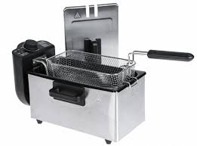
Kuva 1 rasvakeitin

Perunamuhennos
1 litra | perunoita
½ litraa | maitoa
50 g | voita
1 rkl (30 g) | vehnäjauhoja
1 rkl | ruohosipulia
 | suolaa
 | persiljaa
Pääruoat | liha- ja kalaleikkeleet
Perunat keitetään, kuoritaan ja leikataan kuutioiksi. Voi ja vehnäjauhot kiehautetaan ja joukkoon sekoitetaan maito vähitellen. Seos saa kiehua 10 minuuttia. Maustetaan suolalla, hienonnettu ruohosipuli tai persilja ja lopuksi sekoitetaan muhennokseen varovaisesti, niin etteivät ne mene rikki. Tarjotaan kuumana.

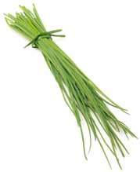
Kuva 2 ruohosipuli

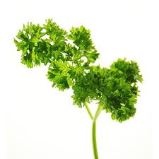
Kuva 3 persilja

Perunasose
1 ½ litraa | perunoita
50 g | voita
3 dl | maitoa
 | suolaa
 | vettä
1 tl | sokeria
Pääruoat | liha- ja kalaruoat
Perunat kuoritaan ja keitetään vedessä pehmeiksi. Kun ne ovat kypsiä, survotaan ne kattilassa perunanuijalla aivan hienoksi ja kattilaan lisätään voi ja maito kiehuvana. Sosetta vatkataan koko ajan, niin että se tulee kuohkeaksi ja tasaiseksi. Se saa kiehahtaa ja se maustetaan suolalla ja sokerilla.
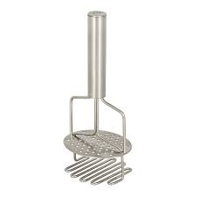
Kuva 4 perunanuija

Perunapyörykät 1
1 annos | perunasosetta
2 | munaa
 | korppujauhoja
Paistamiseen
 | rasvaa
Pääruoat | liha- ja kalaruoat
Kylmään perunasoseeseen sekoitetaan munat ja siitä muodostetaan pyöryköitä, joita kieritellään korppujauhoissa. Ne paistetaan voissa pannussa kauniin ruskeiksi molemmilta puolelta.

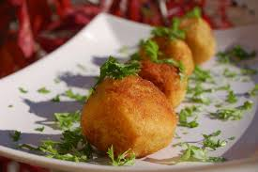
Kuva 5 perunapyörykät
Perunapyörykät 2
1 litra | perunoita
2 rkl (60 g) | margariinia
1 dl | maitoa
1 rkl (25 g) | suolaa
1 | muna
1 dl | korppujauhoja
1 rkl (20 g) | sokeria
vähän | muskottia
Paistamiseen | voita
Pääruoat | liha- ja kalaruoat
Keitetyt perunat survotaan hienoiksi, niihin lisätään voi, suola, sokeri, muskotti ja korppujauhot. Seosta vaivataan hyvin ja maito kaadetaan vähitellen sekaan. Muna vatkataan hyvin ja se pannaan viimeiseksi sekaan. Seoksesta muodostetaan kahdella lusikalla pieniä palleroita, jotka paistetaan kauniin ruskeiksi.

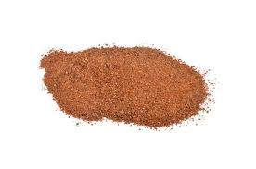
Kuva 6 muskotti

Perunatangot
1 annos | perunasosetta
2 | munaa
 | muskotinkukkaa
2 dl (120 g) | korppujauhoja
Pääruoat | liha- ja kalaruoat ym
Kylmään perunasoseeseen sekoitetaan munanruskuaiset ja muskotinkukkaa. Seoksesta muodostetaan noin sormen paksuisia ja 5 cm:n pituisia tankoja, jotka voidellaan vatkatulla munanvalkuaisella ja joita kieritellään korppujauhoissa. Seos voidaan myöskin panna pursottimeen ja pusertaa suoraan pellille tangoiksi tai kiemuroiksi, jolloin niille ripotellaan korppujauhoja. Ne paistetaan uunissa kauniinruskeiksi.

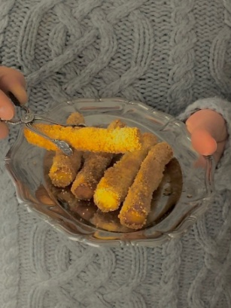
Kuva 7 perunatangot

Perunakakut
1 litra | perunoita
2 dl (40 g) | vehnäjauhoja
1 tl | suolaa
Täyte
100 g | silavaa tai paistettuja sieniä ja lihaa
Perunat keitetään, kuoritaan, survotaan ja jäähdytetään, vehnäjauhot ja mausteet lisätään. Kuutioiksi leikattu silava ruskistetaan vähän. Perunaseoksesta muodostetaan pyöryköitä; joka pyörykkään tehdään syvennys, joka täytetään ruskistetulla silavalla, lihalla tai sienillä ja painetaan sitten kiinni. Silavakakut keitetään hiljaisella tulella suolatussa vedessä ilman kantta, kunnes ne nousevat pinnalle, tai paistetaan margariinissa paistinpannussa.
Perunalaatikko
1 ½ litraa | perunoita
½ litraa | maitoa
1 | muna
50 g | voita
1 rkl (12 g) | korppujauhoja
Pääruoat | liha- ja kalaruoat, leikkeleet ym
Tähteet | jäljelle laatikko käytetään perunapyöryköihin, simpukankuoriin ym
Perunat kuoritaan ja keitetään pehmeiksi. Vesi kaadetaan pois ja perunanuijalla survotaan perunat tasaiseksi soseeksi. Voi ja kiehuva maito sekoitetaan joukkoon ja viimeiseksi vaahdoksi vatkattu muuna. Seosta vatkataan, kunnes se on kuohkeata ja tasaista. Voideltuun vuokaan levitetään sose, jonka pinta koristellaan kauniisti veitsellä ja korppujauhoja sirotellaan päälle. Paistetaan uunissa kauniin vaaleanruskeaksi.

Keitetty lanttu
1 | keskikokoinen lanttu
 | suolaa
50 g | voita
 | persiljaa
Pääruoat | paistit, kasvisruoat ym
Tähteet | jäljelle jääneet lantut voidaan käyttää lanttulaatikkoon, soseeseen ym
Lanttu kuoritaan, leikataan kuutioiksi ja pannaan hiukan suolatussa vedessä kiehumaan pehmeiksi. Kun kuutioit ovat pehmeät, nostetaan ne vadille ja maustetaan suolalla; hienonnettu persilja ripotellaan pinnalle.
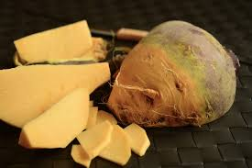
Kuva 8 lanttu

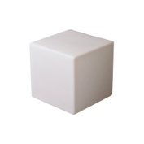
Kuva 9 kuutio

Lanttusose
1 | keskikokoinen lanttu
 | suolaa
 | pippuria
 | muskotinkukkaa
50 g | voita
1 dl | korppujauhoja
1 dl | kermaa
Pääruoat | Liharuoat ym
Tähteet | jäljelle jäänyt sose voidaan käyttää lanttulaatikkoon ym
Lanttu kuoritaan, paloitellaan kuutioiksi ja keitetään hiukan suolatussa vedessä pehmeäksi. Kun kuutiot ovat pehmeät, kaadetaan keitinvesi pois ja lanttu survotaan perunanuijalla aivan tasaiseksi soseeksi, johon sekoitetaan voi, korppujauhot, kerma ja mausteet.

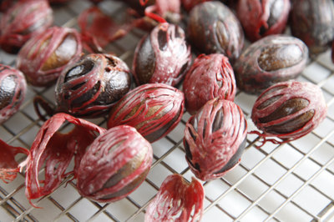
Kuva 10 muskotinkukka mauste

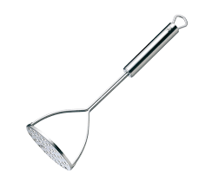
Kuva 11 perunanuija

Lanttupihvit
2 | suurta lanttua
 | suolaa
 | sokeria
1 dl (70 g) | vehnäjauhoja
1 | muna
1 dl (60 g) | korppujauhoja
100 g | voita
 | vettä
Kastike | valkokastike
Lisäruoat | perunat
Lantut kuoritaan ja leikataan paksuiksi viipaleiksi, jotka keitetään vedessä pehmeiksi. Viipaleille ripotellaan suolaa ja sokeria. Niitä kieritellään vehnäjauhoissa ja sitten vatkatussa munassa ja korppujauhoissa ja ne paistetaan voissa pannussa kummaltakin puolelta ruskeiksi.

Täytetyt lantut
3 | suurta lanttua
2 dl (120 g) | korppujauhoja
2 | munaa
2 rkl | sieniä tai paistettua lihaa
 | suolaa
 | sokeria
75 g | voita
 | vettä
Kastike | Tomaattikastike
Lisäruoat | perunat, salaatit ja hillokkeet
Lantut kuoritaan ja pannaan veteen kiehumaan pehmeiksi. Hienonnetut sienet tai liha, korppujauhot, munat ja mausteet sekoitetaan ja vaivataan hyvin. Kun lantut ovat pehmeät, leikataan niihin kansi ja sisällys kaivetaan pois. Osa siitä sekoitetaan täytteeseen, niin että saadaan notkea täyte, jota pannaan koverrettuihin lanttuihin. Kansi pannaan täytteen päälle ja sidotaan langalla, niin ettei se pääse aukenemaan. Voi ruskistetaan rautapadassa ja lantut pannaan siihen ruskistumaan joka puolelta kauniin ruskeiksi.

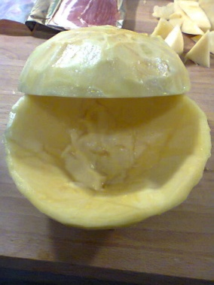
Kuva 12 täytetty lanttu

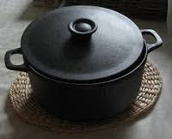
Kuva 13 rautapata

Paistetut lantut
1 | keskikokoinen lanttu
100 g | voita
½ dl | siirappia
 | suolaa
 | vettä
Pääruoat | Liharuoat ym
Tähteet | jäljelle jääneet lantut voidaan käyttää laatikkoihin ym
Muista | nuoret lantut ruskistetaan keittämättä
Lanttu kuoritaan ja leikataan kuutioiksi sekä keitetään hiukan suolatussa vedessä puolipehmeäksi. Lanttukuutiot nostetaan vedestä ja niiden annetaan jäähtyä levitettyinä, niin että ne kuivuvat. Voi ruskistetaan rautapadassa ja siihen pannaan lanttukuutiot ruskistumaan. Rautapata pidetään suljettuna, mutta sitä ravistellaan aina silloin tällöin, niin että kuutiot eivät pääse palamaan pohjaan. Kun ne ovat ruskeat, kaadetaan siirappi ja hiukan vettä pataan. Sitten se on huoli koko paistumisen ajan, ettei vesi pääse haihtumaan kokonaan padasta. Ennen tarjoamista maustetaan lantut vielä suolalla.
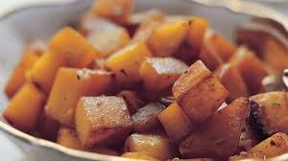
Kuva 14 ruskistetut lanttukuutiot

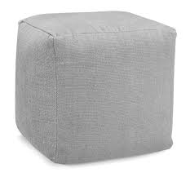
Kuva 15 kuutio

Paistetut nauriit
Valmistetaan samoin kuin paistetut lantut, mutta lantun asemesta käytetään ½ kg nauriita.

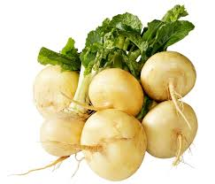
Kuva 16 nauris

Täytetyt nauriit
6 | pientä naurista
1 dl (60 g) | korppujauhoja
1 | muna
(50 g | manteleita)
 | suolaa
 | valkopippuria
 | vettä
Paistamiseen
2 rkl | voita
Pääruoat | liharuoat, kasvisruoat ym
Tähteet | jäljelle jääneet nauriit käytetään hienonnettuina laatikkoihin, pyöryköihin ym.
Nauriit pestään ja keitetään hiukan suolatussa vedessä pehmeiksi. Ne kuoritaan, niihin leikataan kansi ja siten syntyneestä aukosta koverretaan sisus pois. Tämä sisus survotaan perunanuijalla tasaiseksi soseeksi ja siihen sekoitetaan jäähtyneenä muna, korppujauhot, kuoritut ja hienonnetut mantelit sekä mausteet. Seos vaivataan hyvin tasaiseksi ja se pannaan nauriiden aukkoihin, joiden päälle sen jälkeen asetetaan irti leikattu kansi. Voi ruskistetaan rautapadassa ja nauriit pannaan sinne ruskistumaan joka puolelta.

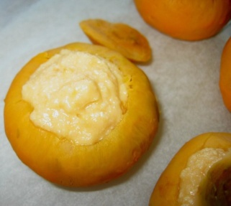
Kuva 17 täytetty nauris

Keitetyt porkkanat
1 kg | porkkanoita
50 g | voita
 | suolaa
 | hienonnettua persiljaa
 | vettä
Pääruoat | porkkanat tarjotaan liha- ja kasvisruokien kera
Tähteet | jäljelle jääneet porkkanat käytetään porkkanasoseeseen, laatikkoihin ym
https://www.google.fi/search?gl=fi&hl=fi&tbm=isch&q=koristeluveitsi&spell=1&sa=X&ved=0ahUKEwj1_aucqNTiAhUMlYsKHVSYBKEQBQg8KAA&biw=1366&bih=657&dpr=1#imgrc=_
Porkkanat kaavitaan, leikataan suikaleiksi koristeveitsellä ja keitetään hiukan suolatussa vedessä. Kun ne ovat kypsiä, kaadetaan vesi pois ja sulatettu voi niiden päälle. Persiljaa ripotellaan pinnalle.
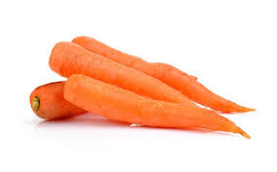
Kuva 18 porkkana

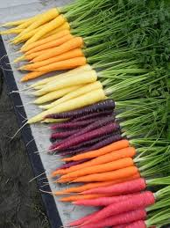
Kuva 19 sateenkaari värit porkkanoissa

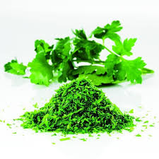
Kuva 20 hienonnettu persilja

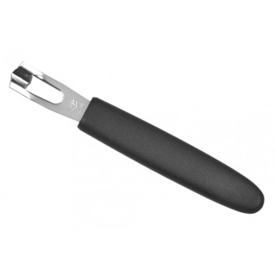
Kuva 21 koristeluveitsi

Porkkanasose
½ kg | porkkanoita
3 rkl (90 g) | voita
1 dl | kermaa
 | suolaa
Pääruoat | sose tarjotaan liha- ja kasvisruokien kera
Tähteet | jäljelle jäänyt sose käytetään laatikoihin, pyöryköihin ym
Porkkanat kaavitaan, paloitellaan ja keitetään hiukan suolatussa vedessä pehmeiksi. Vesi kaadetaan pois ja porkkanat survotaan soseeksi. Sitten sekoitetaan niihin voi ja kerma, ja sose saa vielä kiehahtaa. Ennen tarjoamista maustetaan se suolalla.

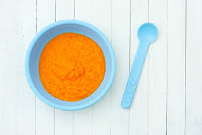
Kuva 22 porkkanasose

Paistetut porkkanat 1
Valmistetaan samoin kuin paistetut lantut, mutta lanttujen asemesta käytetään 1 kg porkkanoita
Paistetut porkkanat 2
1 kg | pieniä porkkanoita
 | suolaa
2 | munaa
2 dl | korppujauhoja
100 g | voita
Pääruoat | liha- ja kasvisruoat ym
Tähteet | jäljelle jääneet porkkanat voidaan hienontaa ja käyttää laatikkoihin ja pyöryköihin
Porkkanat kaavitaan ja keitetään hiukan suolatussa vedessä pehmeiksi. Jäähtyneet porkkanat kastetaan vatkattuun munaan ja kieritellään korppujauhoissa. Voi ruskistetaan pannussa ja siinä paistetaan porkkanat joka puolelta ruskeiksi.

Porkkanamuhennos
½ kg | porkkanoita
½ litraa | vettä
 | suolaa
50 g | voita
2 rkl (30 g) | vehnäjauhoja
 | sokeria
 | persiljaa
Pääruoat | muhennos tarjotaan liha- ja kasvisruokien kera
Tähteet | jäljelle jäänyt muhennos sopii täytteeksi kuoriaisiin, piirakkapaistoksiin ym
Porkkanat kaavitaan, paloitellaan ja keitetään pehmeiksi hiukan suolatussa vedessä. Voi ja vehnäjauhot kiehautetaan ja joukkoon lisätään vähitellen sitä lientä, jossa porkkanat ovat kiehuneet, kunnes saadaan sakea kastike, joka saa kiehua 10 minuuttia, minkä jälkeen se maustetaan suolalla ja sokerilla. Viimeiseksi pannaan porkkananpalaset tähän liemeen, kiehautetaan vielä kerran ka kaadetaan kulhoon. Hienonnettua persiljaa ripotellaan pinnalle.

Porkkana- ja riisipihvit
½ kg | porkkanoita
2 dl | riisiryynejä
2 | munaa
1 dl | vehnäjauhoja
1 dl | korppujauhoja
 | suolaa
 | sokeria
 | muskotinkukkaa
100 g | voita
 | vettä
Lisäruoat | perunat, vihannekset, salaatit ja hillokkeet
Porkkanat kaavitaan, keitetään vedessä pehmeiksi ja jauhetaan lihamyllyssä. Riisiryynit keitetään höyryssä tai runsaassa vedessä pehmeiksi ja sekoitetaan porkkanoihin. Seokseen lisätään vielä toinen munista, suolaa, sokeria ja hiukan muskotinkukkaa. Seosta vaivataan huolellisesti ja siitä muodostetaan kahdella veitsellä leikkuulaudalla pihvejä, jotka kieritellään vehnäjauhoissa, kastetaan vatkattuun munaan ja kieritellään korppujauhoissa. Täten valmistetut pihvit paistetaan voissa pannussa ruskeiksi kummaltakin puolelta.

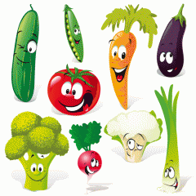
Kuva 23 vihannekset 1

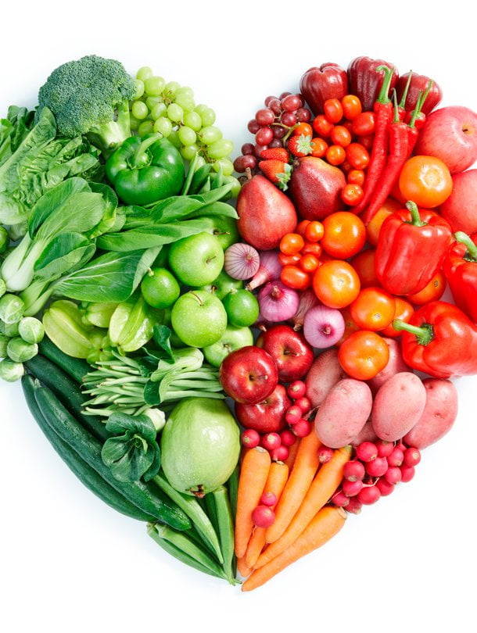
Kuva 24 vihannekset 2

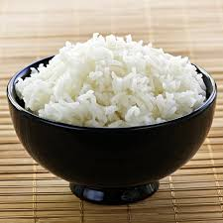
Kuva 25 riisi

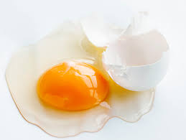
Kuva 26 kananmuna

Porkkanapihvit
500 g | porkkanoita
200 g | ranskanleipää
100 g | voita tai margariinia
3 | munaa
3 ½ dl | kermaista maitoa
1 tl | suolaa
1 tl | sokeria
1/8 tl | valkopippuria
½ dl (30g) | leipämössöä
2 rkl (30 g) | perunajauhoja
Kastike | tarjotaan voisulan kera
Muista | seokseen voi lisätä hieman madeiraa
Porkkanat puhdistetaan, huuhdotaan ja keitetään pehmeiksi suolansekaisessa vedessä. Sitten se kuoritaan, jauhetaan lihamyllyssä, samoin maidossa liotettu leipä. Voi sulatetaan kasarissa ja siihen sekoitetaan porkkanasose sekä jauhettu leipä. Seoksen annetaan kiehahtaa ja sitten kaadetaan jäähtymään. Jäähtyneeseen seokseen pannaan mausteet ja jauhot. Seoksesta muodostetaan pihvejä, jotka paistetaan vaaleanruskeiksi.
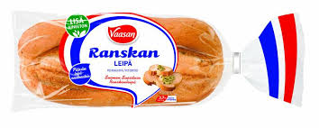
Kuva 27 ranskanleipä

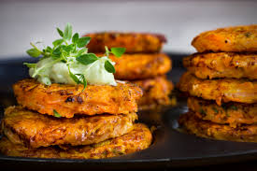
Kuva 28 porkkanapihvit

Riisi- ja porkkanalaatikko
200 g | riisiä
1 ½ litraa | maitoa
½ kg | porkkanoita
50 g | voita
2 | munaa
 | suolaa
 | muskotinkukkaa
2 rkl | korppujauhoja
1 rkl | sokeria
1 rkl | hienonnettua mantelia
Kastike | voisula
Lisäruoat | hillot, liharuoat ym
Tähteet | jäljelle jäänyt laatikko voidaan hienontaa ja käyttää munakkaitten , piirakoiden ja kuoriaisten täytteenä
Riisit huuhdotaan ja pannaan maidossa kiehumaa pehmeiksi. Kun puuro on valmista, pannaan se jäähtymään. Porkkanat kaavitaan ja keitetään pehmeiksi, jauhetaan lihamyllyssä ja sekoitetaan jäähtyneinä puuroon. Kylmään riisi- ja porkkanaseokseen sekoitetaan munat ja mausteet hyvin niitä vatkaten ja puuro kaadetaan voideltuun vanukasvuokaan, korppujauhoja ripotellaan sen pinnalle ja voi pannaan pieninä kokkareina päälle. Laatikko saa paistua uunissa vaaleanruskeaksi.

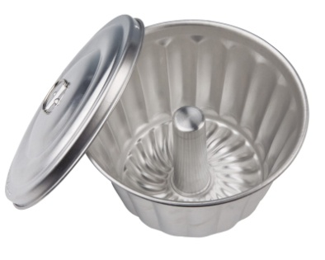
Kuva 29 vanukasvuoka

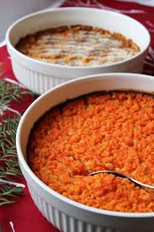
Kuva 30 porkkanalaatikko

Herne- ja porkkanamuhennos
½ litraa | kuivia herneitä
½ kg | porkkanoita
½ litraa | vettä
2 rkl (½ dl) | vehnäjauhoja
 | suolaa
 | sokeria
50 g | voita
Pääruoat | erilaiset liharuoat ja – leikkeleet
Tähteet | jäljelle jäänyt muhennos käytetään kuoriaisiin, piirakkapaistoksiin ym
Herneet huuhdotaan ja pannaan päivää ennen keittämistä keitinveteensä likoamaan. Herneet pannaan ensin kiehumaan. Porkkanat kaavitaan, paloitellaan ja pannaan herneiden joukkoon vasta, kun herneet ovat puolipehmeät. Kun sekä herneet että porkkanat ovat pehmeät, sekoitetaan niihin vehnäjauhot, ja muhennos saa vielä kiehua 10 minuuttia. Sitten se maustetaan, voi lisätään ja muhennos tarjotaan kuumana.
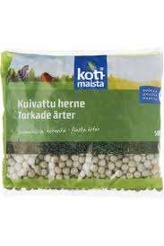
Kuva 31 kuivattu herne

Ruskistetut sipulit 1
½ kg | pieniä sipuleita
100 g | voita
 | suolaa
½ dl (75 g) | siirappia
 | vettä
Pääruoat | paisti ja useat liharuoat
Tähteet | jäljelle jääneet sipulit käytetään hienoksi hakattuna, kastikkeisiin ym
Sipulit kuoritaan ja keitetään hiukan suolatussa vedessä pehmeiksi. Voi ruskistetaan pannussa ja siihen pannaan sipulit ruskistumaan hyvin jokaiselta puolelta. On varottava, että ne eivät pääse palamaan. Kun ne ovat ruskeita, pannaan siirappi sipulien päälle, ja kun ne ovat kiehuneet vähän aikaa, lisätään pannuun hiukan vettä, ja sipulit saavat vielä kiehahtaa. Sipuli voidaan samalla tavalla paistaa myöskin viipaleina.

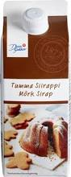
Kuva 32 siirappi

Ruskistetut sipulit 2
½ kg | suuria espanjansipuleita
100 g | voita
 | suolaa
 | vettä
Pääruoat | paistit
Näitä sipuleita varten on olemassa erilaisia eri pannuja, joissa syvennys joka sipulia varten, mutta voidaan ne hyvin paistaa tavallisessa paistinpannussakin uunissa. Voi ruskistetaan ensin pannussa liedellä, kuoritut sipulit pannaan siihen ja pannu sitten uuniin. Jos ne kuivuvat, lisätään vettä. Sipulit voidaan myöskin ensin keittää vedessä pehmeiksi ja sitten paistaa ruskeiksi pannussa uunissa.

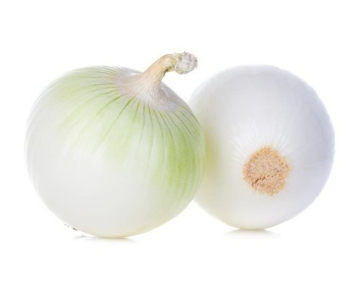
Kuva 33 espanjansipuli

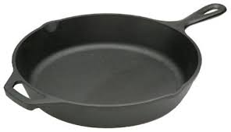
Kuva 34 uuninkestävä paistinpannu

https://www.google.fi/search?hl=fi&gl=fi&tbm=isch&sa=1&ei=OFr7XNmyFYSFwPAPpLaEwAc&q=uunin+kest%C3%A4v%C3%A4+pannu&oq=uunin+kest&gs_l=img.1.0.0i24l2j0i10i24.437004.444280..445178...2.0..3.328.3001.1j10j5j1......0....1..gws-wiz-img.....0..35i39j0j0i5i30j0i5i10i30j0i30j0i8i30.jDXX5BxiQNA#imgrc=_

Sipulit
4 | suurta espanjansipulia
 | suolaa
1 | muna
 | korppujauhoja
100 g | voita
 | vettä
Pääruoat | - perunat, vihannekset, salaatit ja hillokkeet (marjoista tai hedelmistä tehty hiukan keittäen tai keittämättä tehty säilyke tai jälkiruoka, kompotti
Tähteet | jäljelle jääneet sipulit käytetään uunimunakkaaseen, salaatteihin, majoneesikastikkeen kera tai hienonnettuna sillin kera voileipäpöydässä
Sipulit keitetään vedessä pehmeiksi ja leikataan poikittain paksuiksi viipaleiksi, joiden kummallekin puolelle ripotellaan suolaa. Sipuliviipaleet kastetaan vatkattuun munaan ja korppujauhoihin sekä paistetaan voissa pannussa vaaleanruskeiksi.
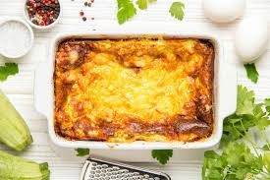
Kuva 35 uunimunakas

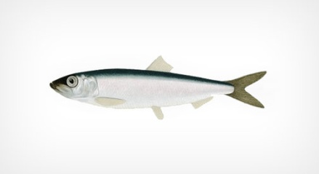
Kuva 36 silli

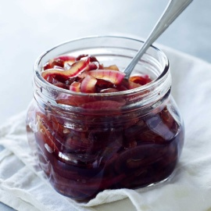
Kuva 37 punasipulihilloke

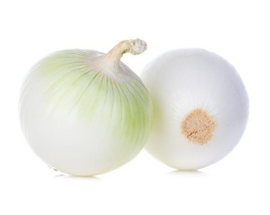
Kuva 38 espanjansipuli

Kuva 39 vihannekset

Sipulimuhennos
½ kg | suuria sipuleita
60 g | voita
3 rkl (40 g) | vehnäjauhoja
½ litraa | kermaa
 | suolaa
 | valkopippuria
Pääruoat | perunat, liha- ja kalaleikkeet ym
Tähteet | jäljelle jäänyt sipulimuhennos käytetään vihanneslaatikoihin ym
Sipulit kuoritaan ja keitetään hiukan suolatussa vedessä pehmeiksi. Ne leikataan poikittain paksuiksi viipaleiksi. Voi ja vehnäjauhot kiehautetaan ja seokseen lisätään kerma vähitellen; sen annetaan kiehua 10 minuuttia. Sipuliviipaleet sekoitetaan joukkoon, muhennos maustetaan ja sen annetaan vielä kerran kiehahtaa.
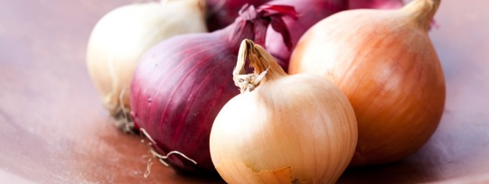
Kuva 40 sipuli

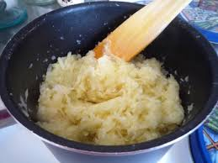
Kuva 41 sipulimuhennos

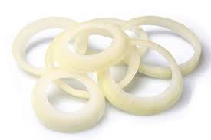
Kuva 42 sipuliviipale

Ranskalainen pinaatti
1 kg (tai 150 g ) | tuoretta tai (kuivattua pinaattia)
100 g | voita
 | suolaa
 | sokeria
150 g | ranskanleipää
Pääruoat | koviksi keitetyt munat, kala- ja liharuoat
Tähteet | jäljelle jäänyt muhennos käytetään keittoihin, täytteeksi munakkaisiin, kuoriaisiin ym
Tuoreet pinaatit keitetään vedessä, siivilöidään ja hakataan karkeiksi. Jos käytetään kuivattua pinaattia, keitetään se 2 dl:ssä vettä puuroksi. Voi sulatetaan kattilassa ja siihen sekoitetaan vähitellen hienonnettu pinaatti tai kiehautettu kuiva pinaatti, seos saa kiehahtaa, ja sitten se maustetaan. Leipä leikataan noin 1 cm:n paksuisiksi viipaleiksi ja paahdetaan. Paahdettu leipä leikellään kolmioiksi tai neliöiksi, jotka pannaan tarjolle vietävään pinaattiin yksi kulma ylöspäin noin 5 cm:n päähän toisistaan.

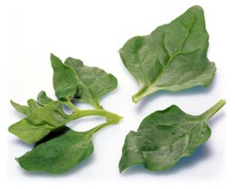
Kuva 43 tuore pinaatti

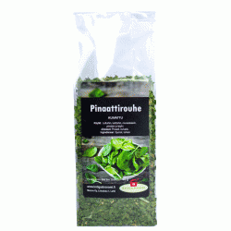
Kuva 44 pinaattirouhe
http://sadunpuoti.fi/index.php?route=product/product&product_id=1161

Kuva 45 ranskanleipä

Pinaattimuhennos
1 kg (75-100 g) | tuoretta tai (kuivattua pinaattia)
50- 100 g | voita
2 rkl | vehnäjauhoja
3-4 dl | kermamaitoa
 | suolaa
 | sokeria
2 | munaa
vähän | pinaatin keitinlientä
Pääruoat | kala-, muna- ja liharuoat
Tähteet | jäljelle jäänyt muhennos käytetään munakkaitten, kuoriaisten ym täytteenä
Muista | nykyään sekoitetaan usein pinaatti keittämättömänä hienonnettuna muhennokseen
Tuoreet pinaatit kiehautetaan vedessä ja hakataan aivan hienoiksi. Kuivat pinaatit keitetään 2 dl:ssä vettä puuroksi. Voi ja vehnäjauhot kiehautetaan ja seokseen lisätään hienonnettu pinaatti, kerma ja niin paljon pinaatin keitinlientä, että saadaan kohtalaisen sakea muhennos, jota keitetään 10 minuuttia. Muhennos maustetaan suolalla ja sokerilla sekä koristetaan koviksi keitetyillä munilla.

